系统开发说明书

2018级第17组

华南师范大学

组员：戴睿龙(组长)、庄李源、陈俊昆

目录

一、产品设计方案 2

1.项目实施可行性 2

（1）行业市场分析： 2

（2）竞争对手或同类产品分析 4

（3）自身条件分析： 5

2.产品定位及目标 5

（1）产品定位： 5

（2）目标： 5

3.产品内容总策划 6

（1）产品功能： 6

（2）开发日程表： 6

4.技术解决方案： 7

（1）UI（视图层）： 7

（2）服务层实现： 7

5.推广方案： 8

（1）与校方展开合作: 8

（2）广告形式: 8

6.运营规划： 8

二、产品实现方案 9

1.系统的主要功能 9

（1）功能描述： 9

（2）功能细分： 9

2.UI界面设计 9

（1）UI展示： 9

（2）代码展示： 13

3.关键技术和技术难点 29

（1）关键技术： 29

（2）技术难点： 29

4.用户体验记录和分析 29

5.已完成的改进和存在的问题 31

（1）改进： 31

（2）问题： 32

三、测试大纲和测试报告 32

四、产品安装和使用说明 34

安装工具： 35

安装步骤： 35

使用说明 35

（1）发布者 35

（2）接单者 37

# 一、产品设计方案

## 1.项目实施可行性

### （1）行业市场分析：

#### ①快递行业分析：

快递服务业务在人们的生活中越来越起着重要的作用。

快递服务是一项快捷及时的投送服务，随着网络化信息给人们生活带来的快节奏变化，快递服务业务在人们的生活中越来越起着重要的作用，然而，随着人们对快递服务需求的不断依赖，快递服务也亟需更加深入的发展和对服务内容的细化，从而使其更加的人性化。

快递服务如何在实现快捷的同时，能够进一步体现出人性化，让使用快递服务的用户真真切切感受到快递服务的快捷和便利。例如在大学生的日常生活中，大学为学生在不同区域设置了菜鸟驿站，有时快递到了，而我们正好有时不在学校或者没有办法在指定时间去拿快递，甚至是觉得驿站很远，不想为了拿快递忍受风吹日晒的痛苦，综合各种因素，当我们的快递在驿站存放时间过久，便会被发回卖家。所以我认为快递行业的服务能够更进一步的得到完善和发展。

（中国快递行业业务量增长图2010-2018）

#### ②共享经济分析：

共享经济是指拥有闲置[资源](https://wiki.mbalib.com/wiki/%E8%B5%84%E6%BA%90)的机构或个人有偿让渡资源[使用权](https://wiki.mbalib.com/wiki/%E4%BD%BF%E7%94%A8%E6%9D%83)给他人，让渡者获取回报，分享者利用分享自己的闲置资源创造价值。

共享经济是一种优化资源配置、高效社会治理的新经济模式，是基于互联网等现代信息技术支撑，由资源供给方通过技术平台将暂时闲置的资源（或技能服务），有偿提供给资源的需求方使用，需求方获得资源的使用权（或享受服务），而供给方则获得相应报酬的市场化模式。通过技术平台的整合，达到了资源的有效配置、城市的有效治理、市民更方便地获得城市社会服务的目标。

2018年中国互联网共享经济市场规模达73580亿元，预计到2020年，中国互联网共享经济市场规模将超过九万亿。共享经济已成为社会经济发展新动能，随着政策的逐步规范，公众认知不断提升，行业将继续保持快速有序的发展态势。

截至2019年9月，网民对共享经济产品使用最多的依旧是共享单车以及网约车，另外共享住宿以及共享汽车渗透率快速上涨。共享经济在社会的全面渗透，为大众提供的创新服务已逐渐获得认可。随着行业的进一步规范，多个细分领域的渗透速度也将进一步加快。

（2012-2020年中国互联网共享经济市场规模及增速预测）

对于上述快递行业的问题，共享经济给出了一个合理的解决方案。在外的学生或者人员具有闲置的劳动力，当我们需要取快递的时候，便可以以共享经济的方式，在外人员付出劳动力，获取报酬，使资源配置更加的合理化。基于这一点，我们小组希望能够制作一个平台，方便管理和配置这两方的资源，创造价值。

### （2）竞争对手或同类产品分析

#### ①快递代拿app列举：

“蜂鸟跑腿”、“UU跑腿”、“致校园”、“收派专家”、“九职小猫手”等。

#### ②同类产品分析：

由于代拿快递服务的投资成本小、市场大、员工工作灵活、收益可观，与同行业的其他竞争者相比具有以上的优点，因此，在校园里的实施相对容易。快递代拿在校园中受关注度较大，它迎合了部分消费者的消费需求，在短时间内可以在校园中扎根滋长。校园代拿快递通过线上与线下的结合的运作方式投入校园市场后，极大提高校园快递的分配效率，同时解决校园中各大快递点货物囤积的问题，有效缓解货物压力。

### （3）自身条件分析：

由于快递代拿的受众群体比较集中，然而我们目前没有找到一款专门针对于华南师范大学学生和老师群体的快递代拿APP，所以在竞争对手上会少了一个障碍。同时，受众群体少而集中的条件也使得APP的制作简易许多。

## 2.产品定位及目标

### （1）产品定位：

为华南师范大学的学生或老师提供快递代拿的服务。

用户群体：华师的老师和学生。

### （2）目标：

让这一款app成为华师学生必备的快递代拿app。

## 3.产品内容总策划

### （1）产品功能：

①定位查询：为了方便用户更快的找到对应的代收门店，app会提供专门的定位查询功能。

②物流信息：app会为用户实时显示物流信息。用户可随时打开app查看。

③联系送货：app会为用户查找驿站旁最近的闲置人员（同性别），并为两方进行对接，让闲置人员为用户提供送货服务。

### （2）开发日程表：

|  |  |  |
| --- | --- | --- |
| 日期 | | 工作内容 |
| 10月 | 10-25 | 讨论出app框架模型 |
| 21 | 项目汇报 |
| 25-31 | 做出基本的app框架 |
| 11月 | 1-30 | 对app功能进行开发 |
| 12月 | 1-15 | 对app功能进行完善 |
| 12 | 16-30 | 完成最终项目和报告 |

## 4.技术解决方案：

### （1）UI（视图层）：

界面设计——uplabs提供的模板

图标素材——Iconfont具有广大的适用于手机端的icon素材

### （2）服务层实现：

以书本为辅，网络教程资源为主，诸如CSDN等平台能提供良好的答疑和参照

服务器搭建方面：以一下网址对应的网站提供的方法作为指导

<https://blog.csdn.net/mr_megamind/article/details/71404618/>

<https://blog.csdn.net/qq_20084101/article/details/80816045>

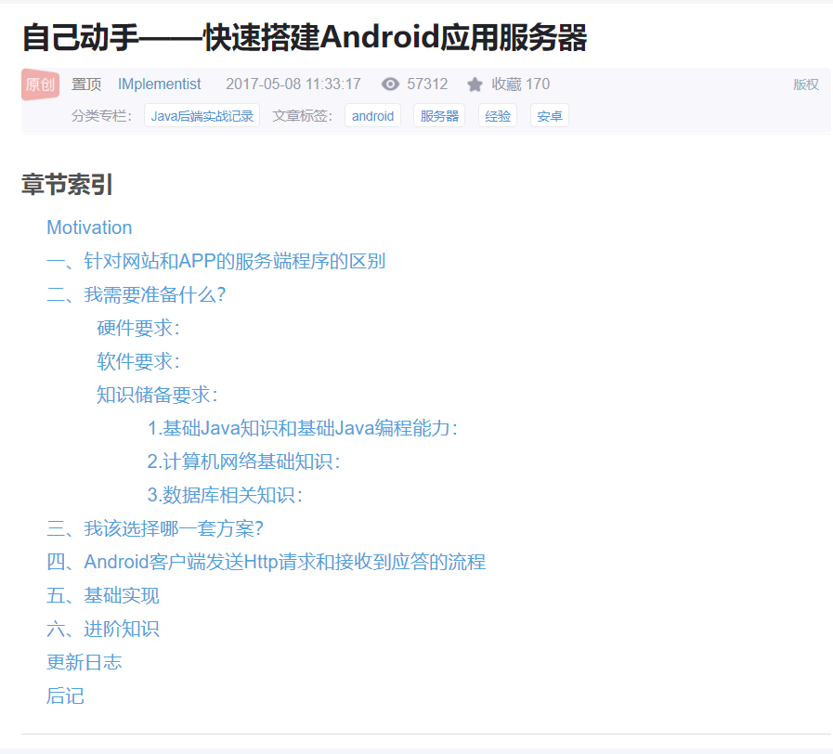

（以上为截取网站的部分内容）

持久层：在以上提供的网页也能找到大抵的解决方案

## 5.推广方案：

（1）与校方展开合作:

以期能够将应用内嵌在校园服务平台这个华师学生经常接触的地方。

（2）广告形式:

师生群宣传、抑或比较低效的发放传单等传统形式，也能与具有大量潜在用户出入的菜鸟驿站方面进行合作宣传，扩大用户数量。

## 6.运营规划：

（仅当项目成为确定的产品时下面所述成立）

成本方面：软件开发、更新方面靠小组成员用爱发电，实现零成本；服务器方面靠租用现成，每月支出一定费用。（当然，产品受青睐的话，也能由校方提供报销）

盈利模式：从跑腿“骑手”的收入中提取一定的抽成，在应用里设立广告栏，借此拉动赞助商投资。

问题反馈：客服的人工费太高，争取仅依靠小组成员便能及时得到用户的反馈和处理

# 二、产品实现方案

## 1.系统的主要功能

（1）功能描述：

在像学校这样的小范围内代收件人拿取快递，解决了快件收件人不方便亲自取拿快件或派件方没有直接派件上门的问题，提高了快递的分配效率。

### （2）功能细分：

①登陆注册功能，能够进行常规的登陆注册并将注册的账号密码存

入数据库

②发布信息功能，发布您的快递信息，让接单的人能够清晰的看到快递的位置、图片、取件码等信息。

③聊天功能：取件人点击接取发布者的信息后，能够与发布者进行聊天，商量拿快递的具体内容。

④个人信息，让每一个使用app的用户都有一个独立的用户名和个人主页。

## 2.UI界面设计

### （1）UI展示：

**动画：**启动动画，登陆注册页面，主界面，发布页面，滚动列表，详细信息和聊天页面。

#### 启动动画：

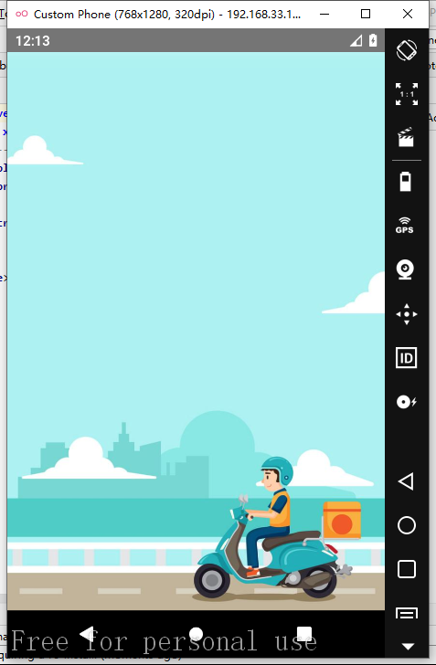

#### 登陆注册页面：

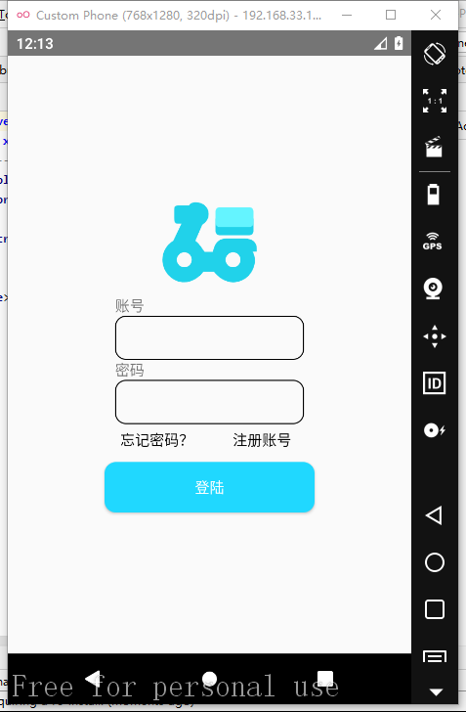 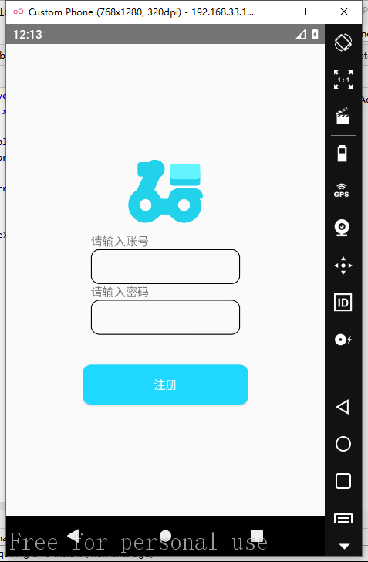

#### 主界面：

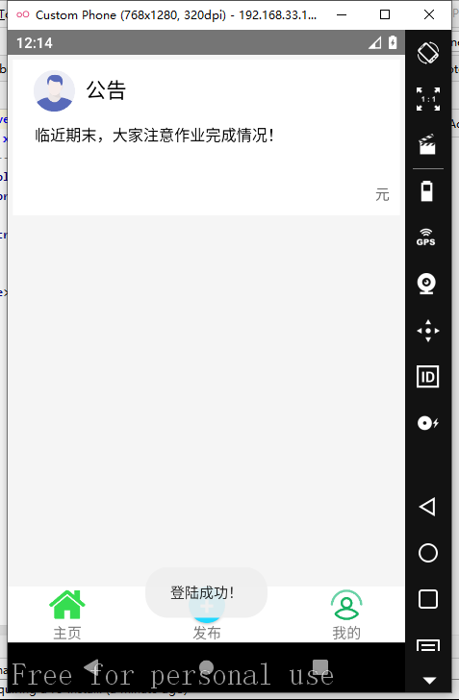

#### 发布页面

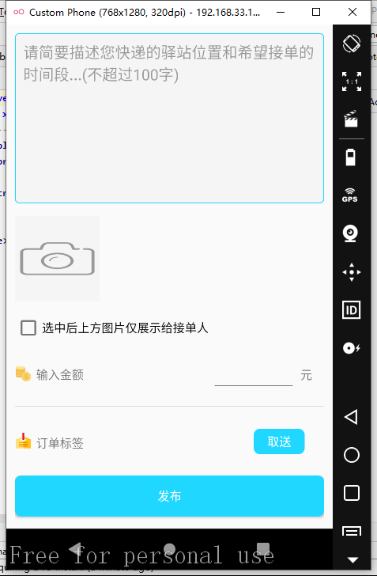

#### 滚动列表：

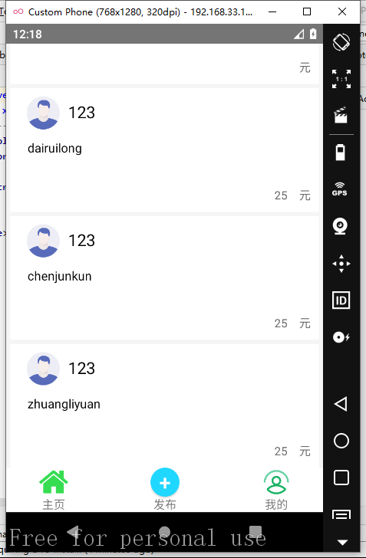

#### 详细信息和聊天页面：

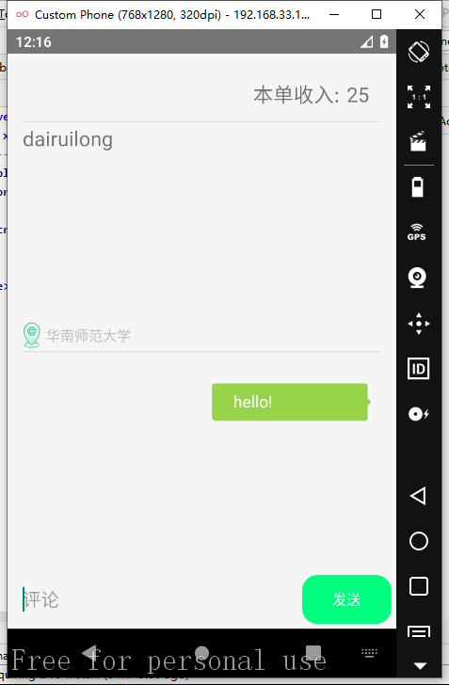

### （2）代码展示：

**代码：**登录页面，注册页面，主界面，发布界面，详细信息界面，启动界面。

#### 登录页面：

1. <?xml version="1.0" encoding="utf-8"?>
2. <LinearLayout xmlns:android="http://schemas.android.com/apk/res/android"
3. xmlns:app="http://schemas.android.com/apk/res-auto"
4. xmlns:tools="http://schemas.android.com/tools"
5. android:layout_width="match_parent"
6. android:layout_height="match_parent"
7. android:gravity="center_vertical"
8. android:orientation="vertical"
9. tools:context=".MainActivity">
11. <LinearLayout
12. android:layout_width="wrap_content"
13. android:layout_height="wrap_content"
14. android:layout_gravity="center">
16. <androidx.appcompat.widget.AppCompatImageView
17. android:layout_width="100dp"
18. android:layout_height="100dp"
19. android:background="@drawable/waimai" />
21. </LinearLayout>
23. <LinearLayout
24. android:layout_width="wrap_content"
25. android:layout_height="wrap_content"
26. android:layout_gravity="center"
27. android:orientation="vertical">
29. <TextView
30. android:layout_width="wrap_content"
31. android:layout_height="wrap_content"
32. android:text="账号">
34. </TextView>
36. <EditText
37. android:id="@+id/editText1"
38. android:layout_width="180dp"
39. android:layout_height="42dp"
40. android:background="@drawable/register_color"
41. android:padding="10dp">
43. </EditText>
44. </LinearLayout>
46. <LinearLayout
47. android:layout_width="wrap_content"
48. android:layout_height="wrap_content"
49. android:layout_gravity="center"
50. android:orientation="vertical">
52. <TextView
53. android:layout_width="wrap_content"
54. android:layout_height="wrap_content"
55. android:text="密码">
57. </TextView>
59. <EditText
60. android:id="@+id/editText2"
61. android:layout_width="180dp"
62. android:layout_height="42dp"
63. android:password="true"
64. android:background="@drawable/register_color"
65. android:padding="10dp">
67. </EditText>
68. </LinearLayout>
70. <LinearLayout
71. android:layout_width="match_parent"
72. android:layout_height="wrap_content"
73. android:gravity="center"
74. android:orientation="horizontal">
76. <LinearLayout
77. android:layout_width="wrap_content"
78. android:layout_height="30dp"
79. android:gravity="right"
80. android:orientation="horizontal">
82. <Button
83. android:id="@+id/Forget_password"
84. android:layout_width="100dp"
85. android:layout_height="wrap_content"
86. android:layout_gravity="center"
87. android:background="#00000000"
88. android:text="忘记密码？"
89. android:textColor="#000000"></Button>
90. </LinearLayout>
92. <LinearLayout
93. android:layout_width="wrap_content"
94. android:layout_height="30dp"
95. android:gravity="right"
96. android:orientation="horizontal">
98. <Button
99. android:id="@+id/button2"
100. android:layout_width="100dp"
101. android:layout_height="wrap_content"
102. android:layout_gravity="center"
103. android:background="#00000000"
104. android:text="注册账号"
105. android:textColor="#000000"></Button>
106. </LinearLayout>
107. </LinearLayout>

110. <LinearLayout
111. android:layout_width="match_parent"
112. android:gravity="center"
113. android:layout_height="60dp">
115. <Button
116. android:id="@+id/button1"
117. android:layout_width="200dp"
118. android:layout_height="wrap_content"
119. android:layout_gravity="center"
120. android:background="@drawable/button_shape"
121. android:text="登陆"
122. android:textColor="#ffffff"></Button>
123. </LinearLayout>

126. </LinearLayout>

#### 注册页面：

1. <?xml version="1.0" encoding="utf-8"?>
2. <LinearLayout xmlns:android="http://schemas.android.com/apk/res/android"
3. xmlns:app="http://schemas.android.com/apk/res-auto"
4. xmlns:tools="http://schemas.android.com/tools"
5. android:layout_width="match_parent"
6. android:layout_height="match_parent"
7. android:gravity="center"
8. android:orientation="vertical"
9. tools:context=".register">
11. <LinearLayout
12. android:layout_width="wrap_content"
13. android:layout_height="wrap_content"
14. android:layout_gravity="center">
16. <androidx.appcompat.widget.AppCompatImageView
17. android:layout_width="100dp"
18. android:layout_height="100dp"
19. android:background="@drawable/waimai" />
20. </LinearLayout>
22. <LinearLayout
23. android:layout_width="wrap_content"
24. android:layout_height="wrap_content"
25. android:layout_gravity="center"
26. android:orientation="vertical">
28. <TextView
29. android:layout_width="wrap_content"
30. android:layout_height="wrap_content"
31. android:text="请输入账号">
33. </TextView>
35. <EditText
36. android:id="@+id/editText3"
37. android:layout_width="180dp"
38. android:layout_height="42dp"
39. android:background="@drawable/register_color"
40. android:padding="10dp">
42. </EditText>
43. </LinearLayout>
45. <LinearLayout
46. android:layout_width="wrap_content"
47. android:layout_height="wrap_content"
48. android:layout_gravity="center"
49. android:orientation="vertical">
51. <TextView
52. android:layout_width="wrap_content"
53. android:layout_height="wrap_content"
54. android:text="请输入密码">
56. </TextView>
58. <EditText
59. android:id="@+id/editText4"
60. android:layout_width="180dp"
61. android:layout_height="42dp"
62. android:background="@drawable/register_color"
63. android:padding="10dp"
64. android:password="true">
66. </EditText>
67. </LinearLayout>
69. <LinearLayout
70. android:layout_width="match_parent"
71. android:layout_height="30dp"
72. android:gravity="center"></LinearLayout>
74. <LinearLayout
75. android:layout_width="wrap_content"
76. android:layout_height="60dp"
77. android:gravity="center">
79. <Button
80. android:id="@+id/button3"
81. android:layout_width="200dp"
82. android:layout_height="wrap_content"
83. android:background="@drawable/button_shape"
84. android:text="注册"
85. android:textColor="#ffffff"></Button>
86. </LinearLayout>
88. </LinearLayout>

#### 主界面：

1. <?xml version="1.0" encoding="utf-8"?>
2. <LinearLayout xmlns:android="http://schemas.android.com/apk/res/android"
3. xmlns:app="http://schemas.android.com/apk/res-auto"
4. xmlns:tools="http://schemas.android.com/tools"
5. android:layout_width="match_parent"
6. android:layout_height="match_parent"
7. android:background="#f5f5f5"
8. android:orientation="vertical"
9. tools:context=".MainActivity">
11. <LinearLayout
12. android:layout_width="match_parent"
13. android:layout_height="match_parent"
14. android:layout_marginRight="5dp"
15. android:layout_marginLeft="5dp"
16. android:layout_weight="1">
18. <androidx.recyclerview.widget.RecyclerView
19. android:id="@+id/recyclerView"
20. android:layout_width="match_parent"
21. android:layout_height="match_parent" />
23. </LinearLayout>
25. <LinearLayout
26. android:layout_width="match_parent"
27. android:layout_height="wrap_content"
28. android:background="#ffffff"
29. android:orientation="horizontal">
31. <LinearLayout
32. android:layout_width="wrap_content"
33. android:layout_height="wrap_content"
34. android:layout_marginLeft="40dp"
35. android:orientation="vertical">
37. <ImageButton
38. android:id="@+id/refresh"
39. android:layout_width="35dp"
40. android:layout_height="35dp"
41. android:layout_gravity="center"
42. android:background="@drawable/zhuye" />
44. <TextView
45. android:layout_width="wrap_content"
46. android:layout_height="wrap_content"
47. android:layout_gravity="center"
48. android:text="主页" />
49. </LinearLayout>
51. <LinearLayout
52. android:layout_width="wrap_content"
53. android:layout_height="wrap_content"
54. android:layout_marginLeft="100dp"
55. android:orientation="vertical">
57. <Button
58. android:id="@+id/release"
59. android:layout_width="35dp"
60. android:layout_height="35dp"
61. android:layout_gravity="center"
62. android:background="@drawable/botton_color"
63. android:text="+"
64. android:textColor="#ffffff"
65. android:textSize="25dp" />
67. <TextView
68. android:layout_width="wrap_content"
69. android:layout_height="wrap_content"
70. android:layout_gravity="center"
71. android:text="发布" />
72. </LinearLayout>
74. <LinearLayout
75. android:layout_width="wrap_content"
76. android:layout_height="wrap_content"
77. android:layout_marginLeft="100dp"
78. android:orientation="vertical">
80. <ImageButton
81. android:layout_width="35dp"
82. android:layout_height="35dp"
83. android:layout_gravity="center"
84. android:background="@drawable/yonghu" />
86. <TextView
87. android:layout_width="wrap_content"
88. android:layout_height="wrap_content"
89. android:layout_gravity="center"
90. android:text="我的" />
91. </LinearLayout>
93. </LinearLayout>
94. </LinearLayout>

#### 发布页面：

1. <?xml version="1.0" encoding="utf-8"?>
2. <LinearLayout xmlns:android="http://schemas.android.com/apk/res/android"
3. android:layout_width="match_parent"
4. android:layout_height="match_parent"
5. android:orientation="vertical"
6. android:padding="10dp">
8. <EditText
9. android:id="@+id/note"
10. android:layout_width="match_parent"
11. android:background="@drawable/edit_color"
12. android:padding="10dp"
13. android:maxLength="100"
14. android:gravity="top"
15. android:hint="请简要描述您快递的驿站位置和希望接单的时间段...(不超过100字)"
16. android:layout_height="200dp" />
18. <LinearLayout
19. android:layout_width="100dp"
20. android:layout_height="100dp"
21. android:layout_marginTop="15dp"
22. android:background="#f5f5f5">
24. <ImageButton
25. android:layout_width="match_parent"
26. android:layout_height="50dp"
27. android:layout_gravity="center_vertical"
28. android:background="@drawable/xiangji" />
29. </LinearLayout>
31. <CheckBox
32. android:layout_width="wrap_content"
33. android:layout_height="wrap_content"
34. android:layout_marginTop="15dp"
35. android:text="选中后上方图片仅展示给接单人" />
37. <LinearLayout
38. android:layout_width="match_parent"
39. android:layout_height="wrap_content"
40. android:layout_marginTop="15dp">
42. <ImageView
43. android:layout_width="20dp"
44. android:layout_height="20dp"
45. android:layout_marginTop="13dp"
46. android:background="@drawable/moneyt" />
48. <TextView
49. android:layout_width="wrap_content"
50. android:layout_height="wrap_content"
51. android:layout_marginLeft="5dp"
52. android:text="输入金额" />
54. <EditText
55. android:id="@+id/money"
56. android:layout_width="100dp"
57. android:maxLength="4"
58. android:layout_height="wrap_content"
59. android:layout_marginLeft="150dp" />
61. <TextView
62. android:layout_width="wrap_content"
63. android:layout_height="wrap_content"
64. android:layout_marginLeft="5dp"
65. android:text="元" />
67. </LinearLayout>
69. <LinearLayout
70. android:layout_width="match_parent"
71. android:layout_height="1dp"
72. android:layout_marginTop="15dp"
73. android:background="#DCDCDC"></LinearLayout>
75. <LinearLayout
76. android:layout_width="match_parent"
77. android:layout_marginTop="15dp"
78. android:layout_height="wrap_content">
80. <ImageView
81. android:layout_width="20dp"
82. android:layout_height="20dp"
83. android:layout_marginTop="15dp"
84. android:background="@drawable/price" />
86. <TextView
87. android:layout_width="wrap_content"
88. android:layout_height="wrap_content"
89. android:layout_marginLeft="5dp"
90. android:layout_marginTop="13dp"
91. android:text="订单标签" />
93. <TextView
94. android:layout_width="60dp"
95. android:layout_height="30dp"
96. android:gravity="center"
97. android:layout_marginLeft="200dp"
98. android:text="取送"
99. android:textColor="#ffffff"
100. android:background="@drawable/button_qusong"
101. android:layout_marginTop="11dp"/>
103. </LinearLayout>
105. <Button
106. android:id="@+id/release0"
107. android:layout_width="match_parent"
108. android:layout_height="wrap_content"
109. android:layout_marginTop="25dp"
110. android:background="@drawable/button_qusong"
111. android:textColor="#ffffff"
112. android:text="发布"/>

115. </LinearLayout>

#### 详细信息页面：

1. <?xml version="1.0" encoding="utf-8"?>
2. <LinearLayout xmlns:android="http://schemas.android.com/apk/res/android"
3. android:layout_width="match_parent"
4. android:layout_height="match_parent"
5. android:background="#f5f5f5"
6. android:orientation="vertical"
7. android:padding="5dp">
9. <LinearLayout
10. android:layout_width="match_parent"
11. android:layout_height="300dp"
12. android:orientation="vertical"
13. android:padding="10dp">
15. <LinearLayout
16. android:layout_width="match_parent"
17. android:layout_height="wrap_content">
19. <TextView
20. android:layout_width="100dp"
21. android:layout_height="50dp" />
23. <TextView
24. android:layout_width="100dp"
25. android:layout_height="50dp"
26. android:layout_marginLeft="120dp"
27. android:gravity="center"
28. android:text="本单收入:"
29. android:textSize="20dp" />
31. <TextView
32. android:id="@+id/price"
33. android:layout_width="50dp"
34. android:layout_height="50dp"
35. android:textSize="20dp" />
36. </LinearLayout>
38. <LinearLayout
39. android:layout_width="match_parent"
40. android:layout_height="1dp"
41. android:layout_marginTop="2dp"
42. android:background="#DCDCDC"></LinearLayout>
44. <LinearLayout
45. android:layout_width="match_parent"
46. android:layout_height="match_parent"
47. android:layout_marginTop="2dp"
48. android:orientation="vertical">
50. <TextView
51. android:id="@+id/note"
52. android:layout_width="match_parent"
53. android:layout_height="match_parent"
54. android:layout_weight="1"
55. android:textSize="20dp" />
57. <LinearLayout
58. android:layout_width="wrap_content"
59. android:layout_height="wrap_content">

62. <ImageView
63. android:layout_width="18dp"
64. android:layout_height="28dp"
65. android:background="@drawable/location" />
67. <TextView
68. android:layout_width="wrap_content"
69. android:layout_height="wrap_content"
70. android:text="华南师范大学"
71. android:layout_marginTop="5dp"
72. android:layout_marginLeft="5dp"
73. android:textColor="#c0c0c0" />
75. </LinearLayout>
77. <LinearLayout
78. android:layout_width="match_parent"
79. android:layout_height="1dp"
80. android:layout_marginTop="2dp"
81. android:background="#DCDCDC"></LinearLayout>
83. </LinearLayout>

86. </LinearLayout>
88. <androidx.recyclerview.widget.RecyclerView
89. android:id="@+id/recyclerView"
90. android:layout_width="match_parent"
91. android:layout_height="0dp"
92. android:layout_weight="1"
93. android:padding="5dp" />
95. <LinearLayout
96. android:layout_width="match_parent"
97. android:layout_height="wrap_content">
99. <EditText
100. android:id="@+id/editText"
101. style="@style/Widget.AppCompat.AutoCompleteTextView"
102. android:layout_width="0dp"
103. android:layout_height="wrap_content"
104. android:layout_gravity="center"
105. android:layout_margin="10dp"
106. android:layout_weight="1"
107. android:background="@null"
108. android:hint="评论"
109. android:maxLines="2" />
111. <Button
112. android:id="@+id/send_button"
113. style="@style/Widget.AppCompat.Button.Borderless.Colored"
114. android:layout_width="wrap_content"
115. android:layout_height="wrap_content"
116. android:background="@drawable/send_message_color"
117. android:text="发送"
118. android:textColor="#ffffff" />
119. </LinearLayout>
121. </LinearLayout>

#### 启动页面：

1. <?xml version="1.0" encoding="utf-8"?>
2. <LinearLayout
3. xmlns:android="http://schemas.android.com/apk/res/android"
4. android:layout_width="match_parent"
5. android:background="@drawable/ani3"
6. android:layout_gravity="center"
7. android:layout_height="match_parent">
8. </LinearLayout>

## 3.关键技术和技术难点

### （1）关键技术：

①recyclerview的灵活使用

②手机权限的获取

③网络连接

④数据库数据的存放

### （2）技术难点：

①网络连接

②数据库数据的存放

## 4.用户体验记录和分析

用户a：

评分~9

体验~界面十分简洁明了，给人一种眼前一亮耳目一新的别样感。

意见~主界面是纯白色的，容易视觉疲劳，也没有太多的美感，可以换个其它浅颜色的背景，像淡绿色淡蓝色之类的可能看起来会不一样嗯~ o(*￣▽￣*)o

用户b：

评分~8

体验~整体使用情况还是不错的，界面有趣简洁，可以帮拿快递这一想法有意思。

意见~功能较少，可以考虑增加多相关的附属功能嗯。

用户c：

评分~9

体验~挺好的

意见~主页面感觉差了点东西，金额大小方面可以变大一点，因为接单方面能赚取到的金额肯定是重点，调大两个字号可能会好一点。

用户d：

评分~10

体验~非常不错，功能出发点很新奇有用。

意见~希望可以早日把这个软件做出来，正式在我们华师推广开来，这样子每次就不用在购物节那一周左右跑上七八趟菜鸟驿站了。

用户e：  
评分~9

体验~启动动画淡蓝色很好看，登录界面小图标非常的有意思。

意见~后面的主界面观感差了一点。

用户f：  
评分~10

体验~还是挺好的。

意见~ 可以在完善目前主要功能之后增加一个多帮拿外卖的功能呀哈哈，同样弄多一个外卖板块好啦，相信很多同学愿意在拿自己外卖的顺便帮忙拿多一份同宿舍楼的外卖，这样子还能赚瓶可乐钱，发布者也可以特地不用跑这么远去南门就单单为了拿个外卖嗯。

用户g：  
评分~8

体验~ 功能和界面感觉都略微简陋了。

意见~界面可以进行美化以优化观感和使用体验，然后功能的话感觉可以加上一些其他的，像像……

用户h：  
评分~9

体验~整体不错还行。

意见~会有分歧吗在接单者和发布者之间，感觉是不是除了道德和法律的约束，还可以加上类似押金没收和用户拉黑这方面的机制去确保接单者的任务完成。

用户i：  
评分~9

体验~使用方便，可以的。

意见~会不会有骚扰或者分歧谩骂行为，感觉如果聊天内容方面作出约束就更好了，屏蔽粗口敏感词或者进行定期监控什么的，这样子应该会更好。

用户j（第十位）：  
评分~10

体验~感觉很新奇，没想到还有帮拿快递这种操作。

意见~值得鼓励鼓励，相信如果快递能帮拿，那我们的外卖能被帮拿的日子也不会远了吧哈哈（实在是懒得跑这么远去拿个外卖什么的了）。

## 5.已完成的改进和存在的问题

### （1）改进：

①数据库存储更加简洁和清晰

②recyclerview的使用更加灵活和高效

### （2）问题：

①网络暂时还没有连接

# 三、测试大纲和测试报告

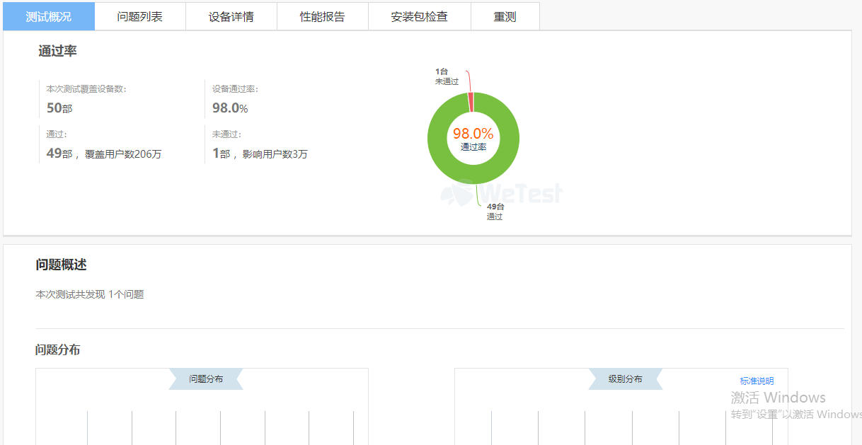

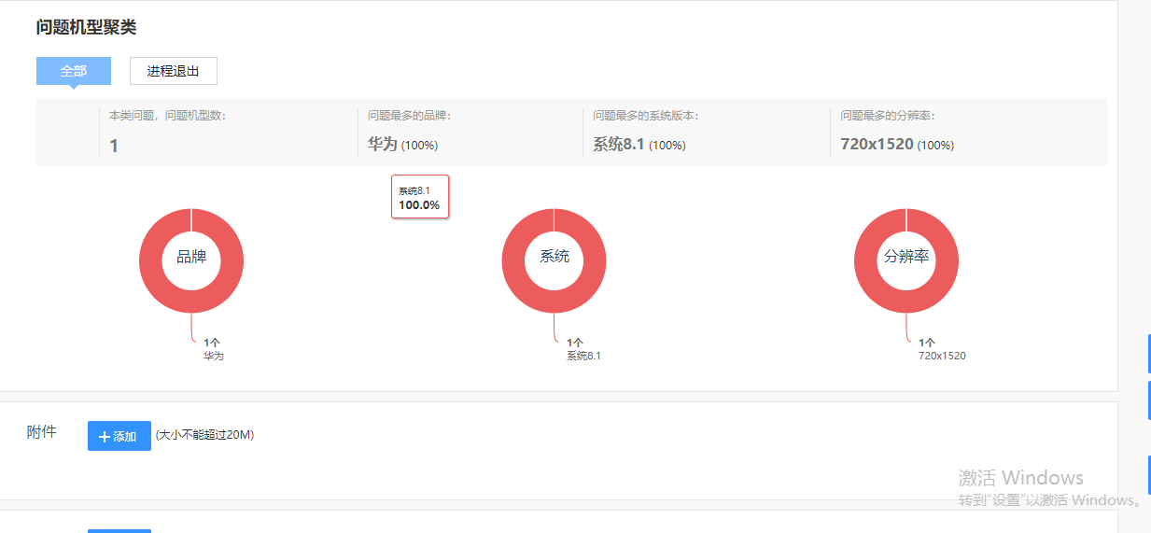

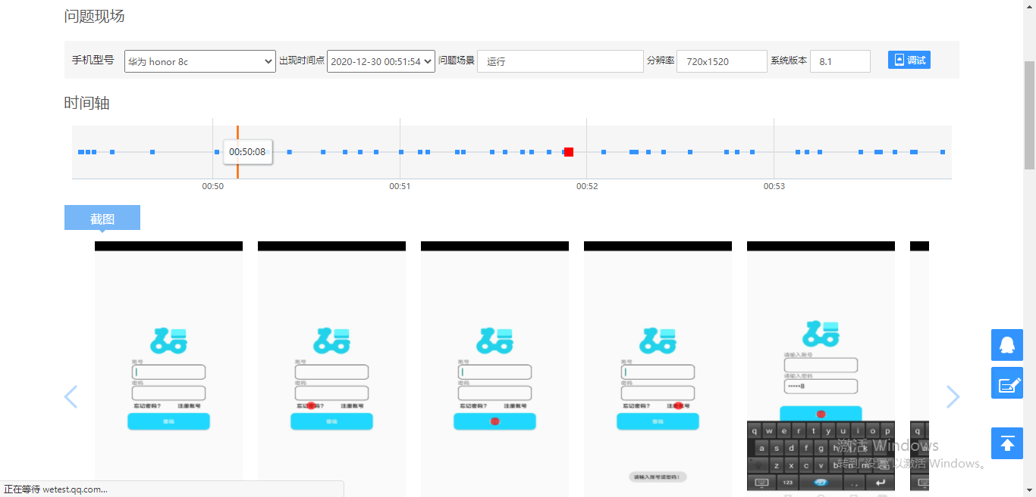

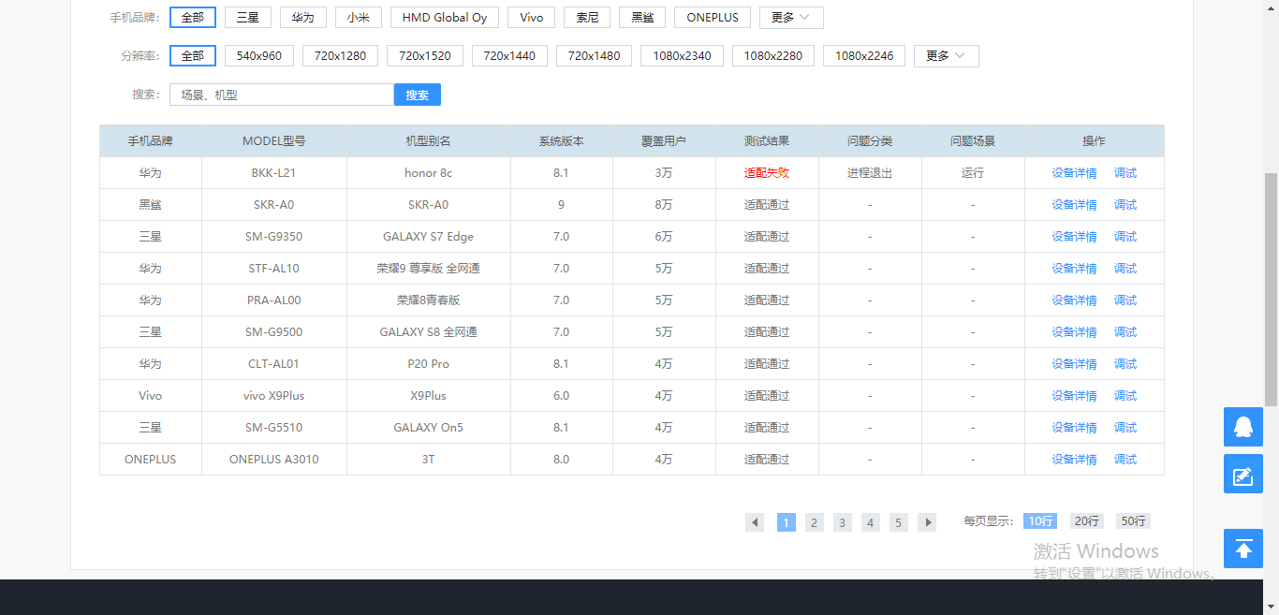

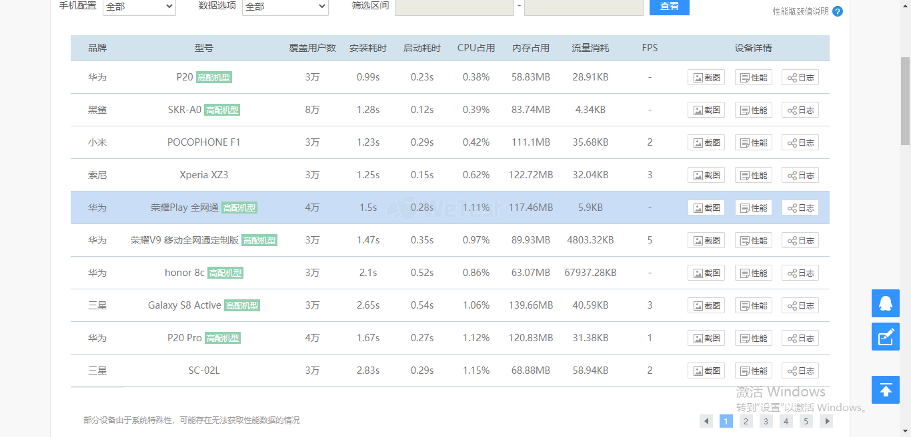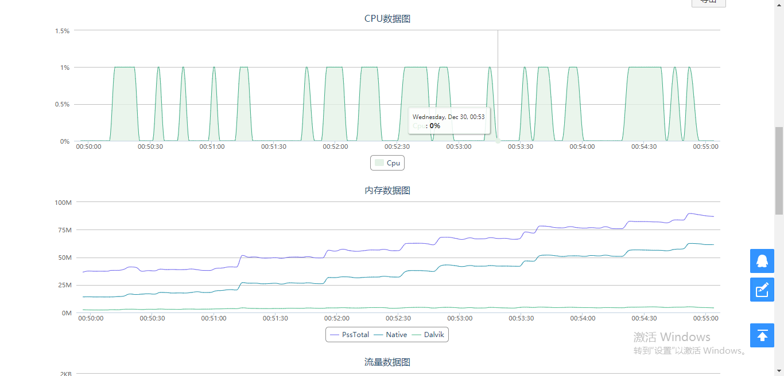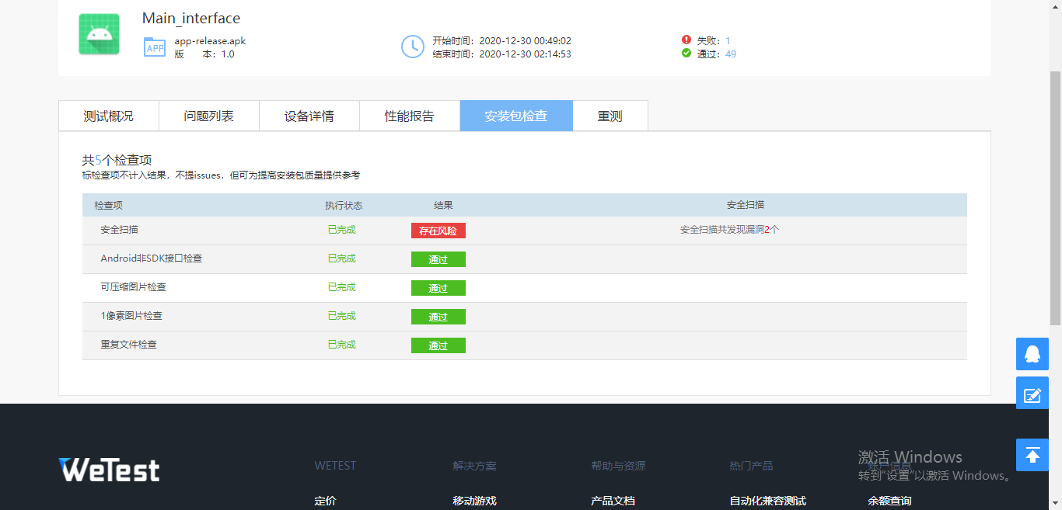

# 四、产品安装和使用说明

## 安装工具：

apk文件



## 安装步骤：

* 1. 安装产品的apk文件
  2. 在手机中安装软件
  3. 使用软件

## 使用说明

### （1）发布者

1. 下载app

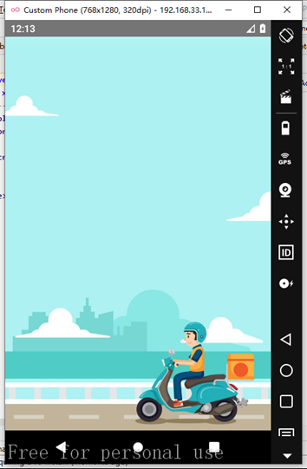

1. 创建账号



1. 发布你的快递信息（信息和价格）



1. 等待接单者
2. 商谈具体事宜

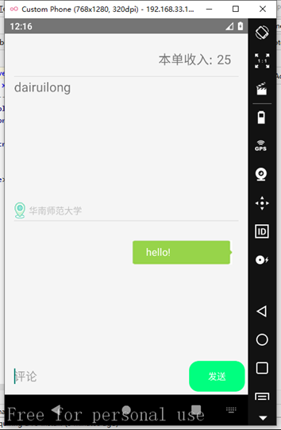

### （2）接单者

1. 下载app



1. 创建账号

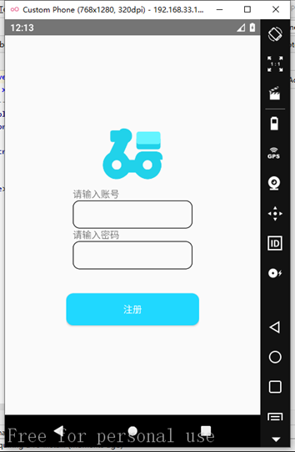

1. 接取快递单

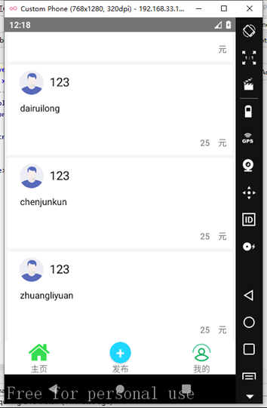

1. 商谈具体事宜

